6B 第八課 保育大自然

甚麼是瀕危物種？他們怎樣受《瀕危野生動植物種國際貿易公約》保護？在 上填寫適當的答案。

甚麼是瀕危物種？
香港政府把瀕危物種分成兩級：
高度瀕危物種是指物種 ________________ 在近期內滅絕。
瀕危物種是指物種 ________________ 在近期內滅絕。

瀕危物種怎樣受公約保護？

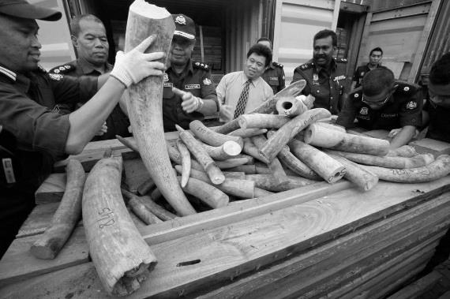
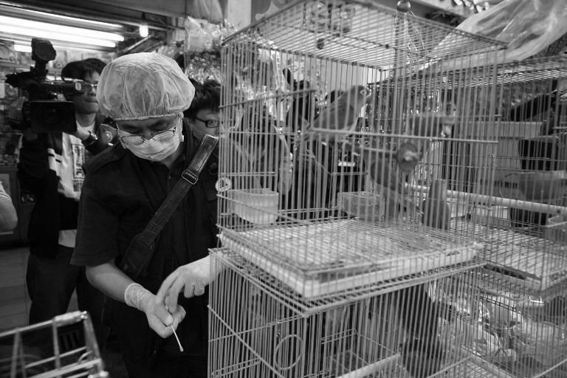

瀕危物種
公約要求瀕危物種在國際間的買賣____________。
高度瀕危物種
公約要求國際間____________買賣高度瀕危物種。

